1 跟班重修选课
点击“网上选课”→重修，进入重修选课界面，如图1所示：
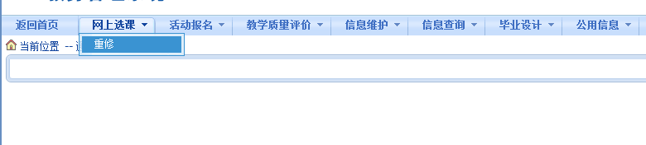
图1 重修选课
在左侧下拉列表中选择课程查找方式，通过课程名称查找课程，如图2所示：
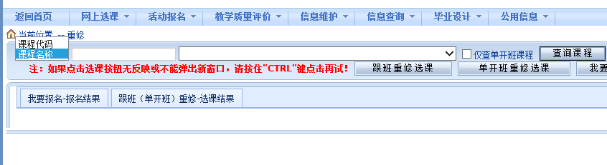
图2 选择课程查询方式
查询方式选择“课程名称”，输入所要查找课程的课程名称关键字，点击“查询课程”按钮，而后在第二个下拉课表中选择查找出的课程。如图3所示：
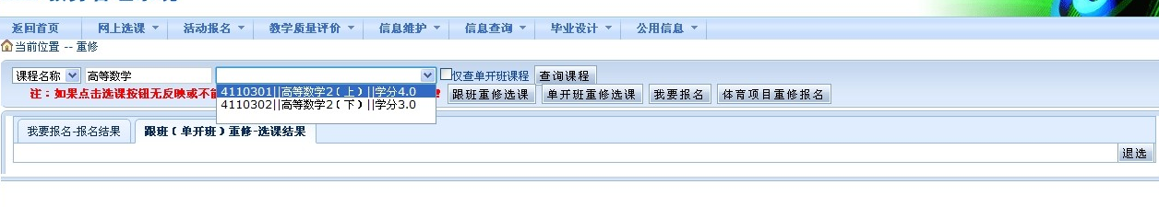
图3 课程查询步骤
选中课程后点击“跟班重修选课”按钮，如无反应则按住键盘上的Ctrl后再点击“跟班重修选课”按钮，在新窗口中弹出选课界面如图4所示：
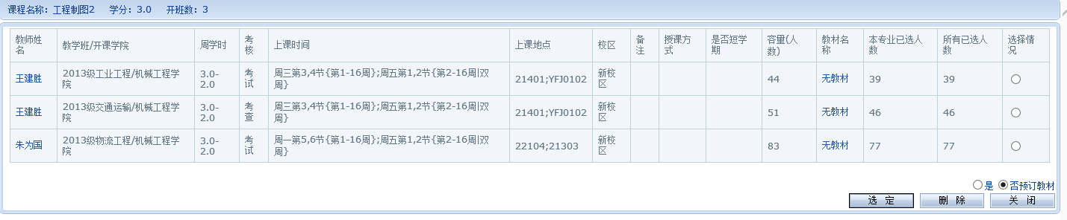
图4 选课界面
在此界面中选择指定课程后点击“选定”按钮即可。
2 辅导班重修
选课步骤请参考跟班重修，查询方式改为“课程代码”，选中课程后点击“我要报名”即可。
3 体育项目重修报名
在重修界面点击右侧的“体育项目重修报名”按钮，点击无反应的按住Ctrl后再点击“体育项目重修报名”按钮，在新窗口中显示体育重修选课界面，如图5所示：
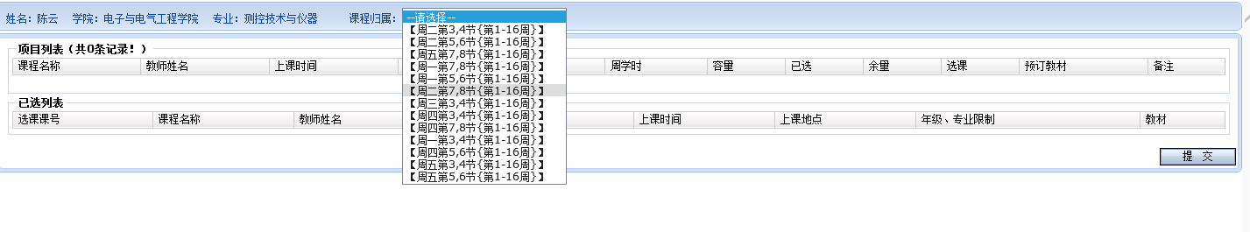
图5 体育重修选课界面
在下拉列表中选择需要重修的体育课时间，结果如图6所示：
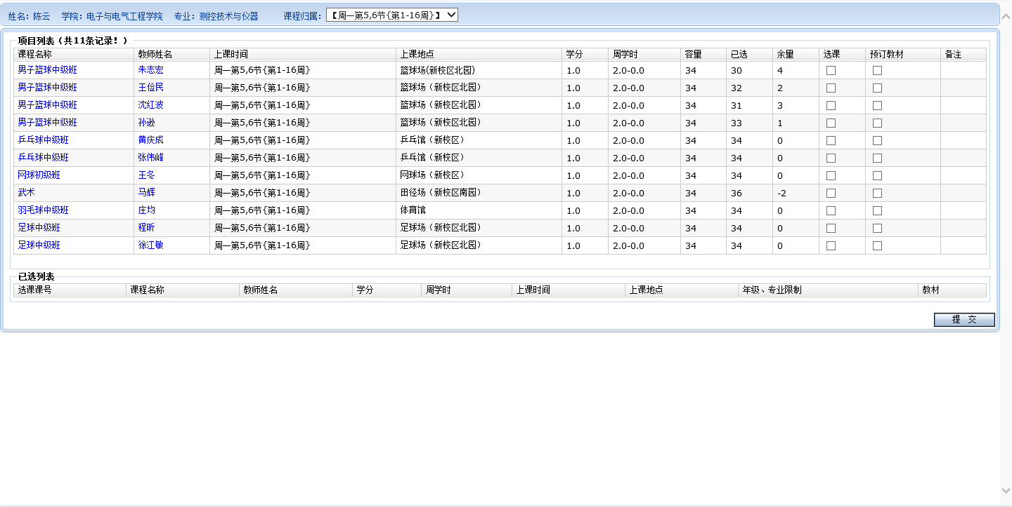
图6 体育重修课程具体项目列表
选中课程后点击“提交”即可。
如需查询已报名项目可点击重修主界面中的“跟班（单开班）重修-选课结果”查询已选择的跟班、单开班和体育的重修选课信息，点击“我要报名-报名结果”标签可现实所有已报名的辅导班重修课程项目，如图7、8所示：
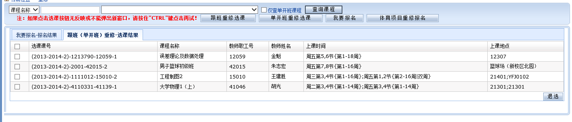
图7 跟班、单开班、体育重修选课结果
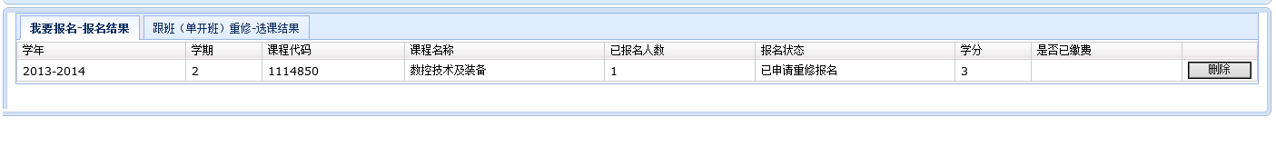
图8 我要报名选课结果

